
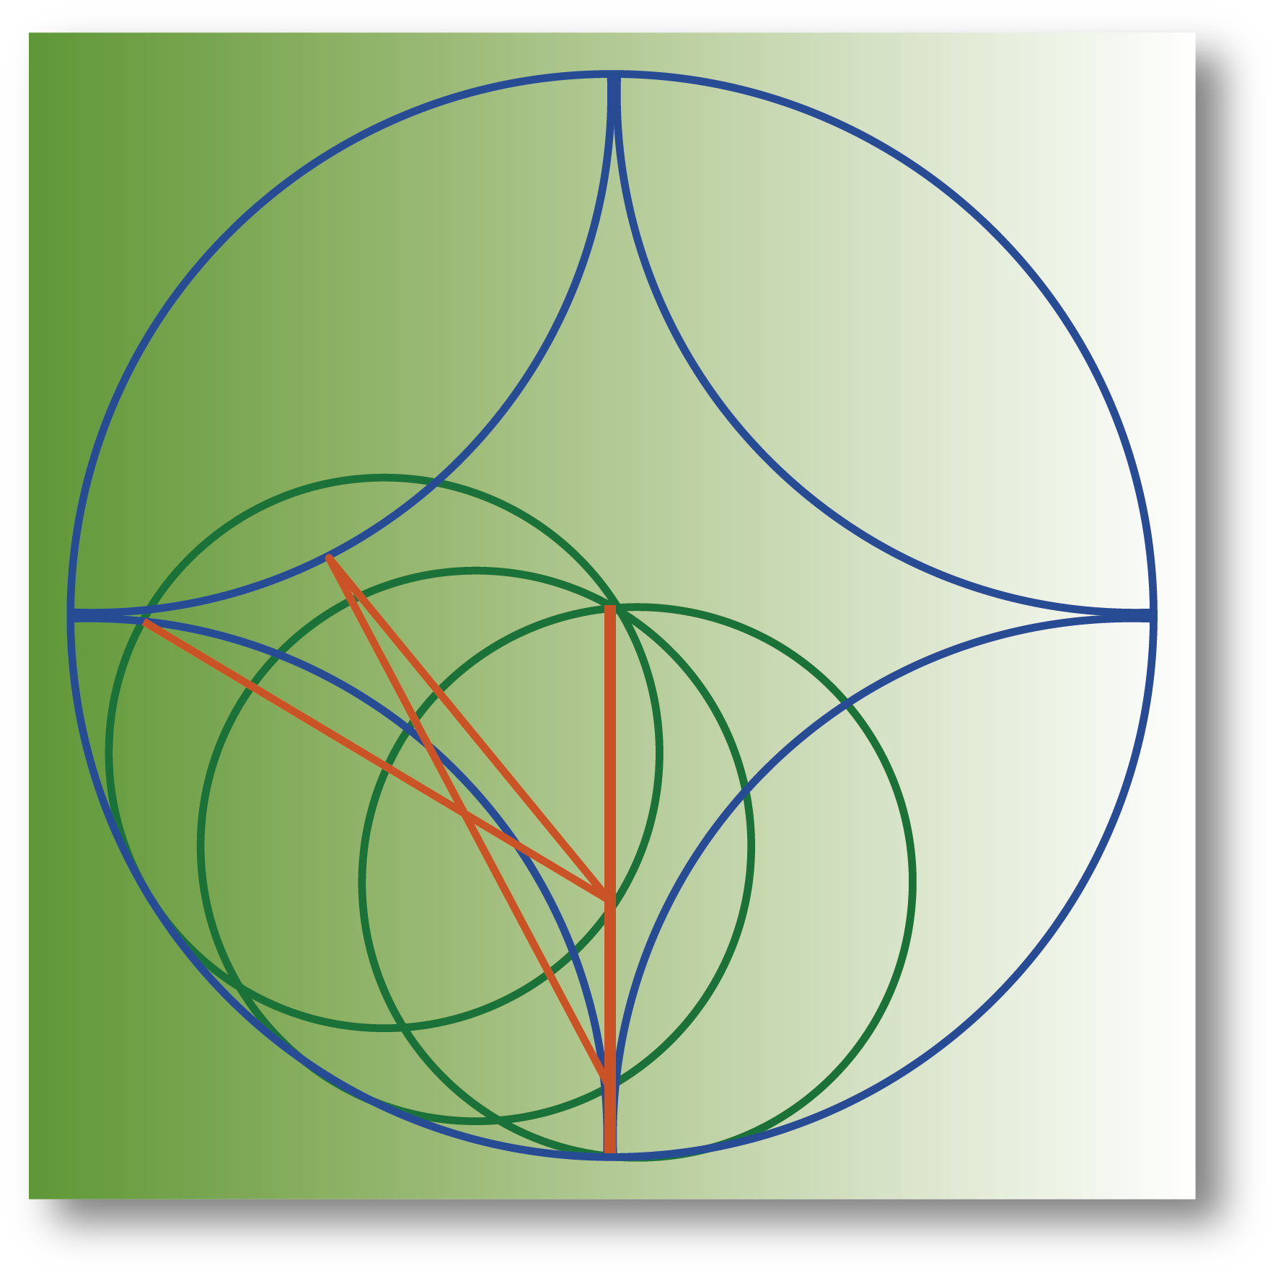

XXXI JORNADA DE MATEMÁTICA DE LA ZONA SUR

Formulario de postulación a becas para estudiantes de pregrado/postgrado

Datos Personales
Nombre completo:
Correo electrónico:
Ciudad:

Antecedentes Académicos

Estudiante de Pregrado/Postgrado (Indicar):
Carrera/Programa:
Universidad:
Año de inicio: | Último Semestre Cursado:

Recomendación

Nombre del Académico que otorga la recomendación:
Correo Electrónico:
Universidad:

 |  |  |  | Charla | Poster
¿Participará como expositor en el congreso? | No: |  | Si:

Beca Solicitada (marque una sola casilla)
 | Si (especifique) | No
¿Posee algún financiamiento para participación en este congreso?

Beca 1: Almuerzo, Materiales, Coffee Breaks y Alojamiento.
Beca 2: Almuerzo, Materiales, Coffee Breaks.
Beca 3: Materiales, Coffee Breaks.

Intereses de Participación en la JMZS 2018

Otros Antecedentes Relevantes (Publicaciones, Prepublicaciones, etc)

